- lezen
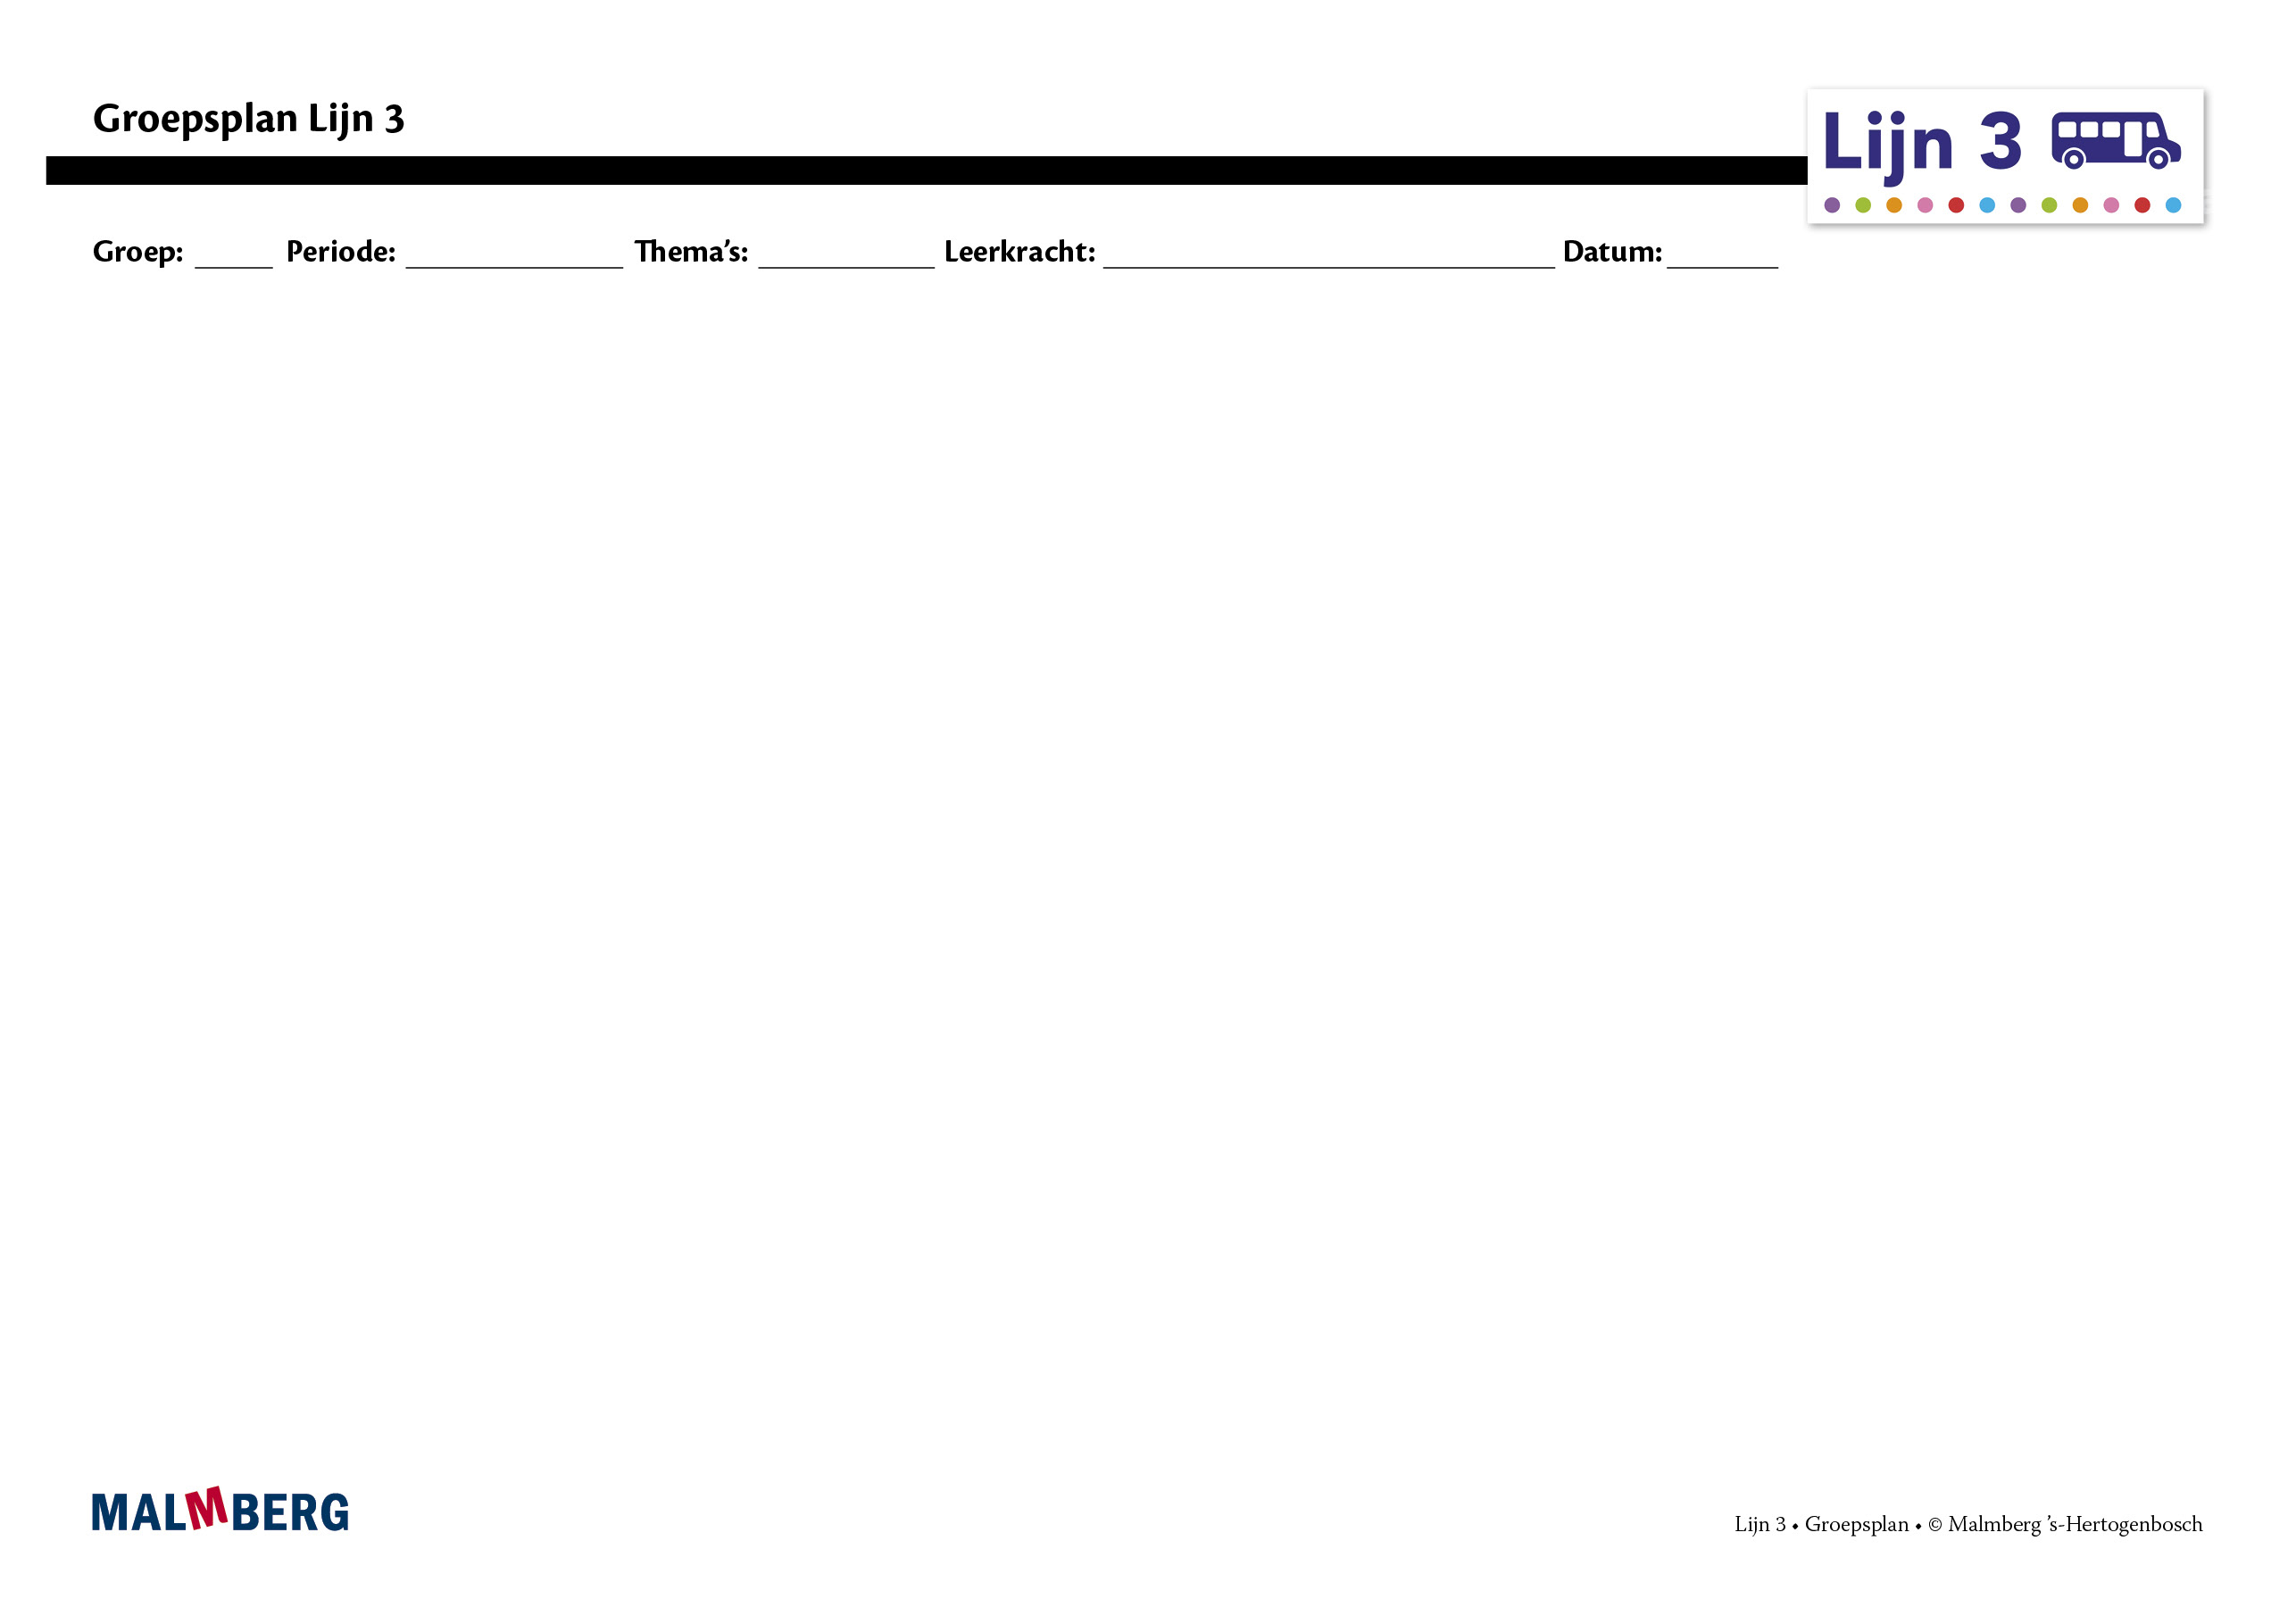
groep/namen | doel (wat wil ik bereiken?) | inhoud (waarmee?) | aanpak/methodiek (hoe?) | organisatie | evaluatie
risico lezers | Voldoende op mondelinge toetsen van thema 1 en 2 en herfstsignalering (na thema 3) voor letters lezen, woorden lezen en tekst lezen.  leerdoelen:  Zie doelen voor lezen periode 1 op pagina 40 en doelen * en ** voor thema 1-3 in bijlage 2 van de pakketwijzer bij Lijn 3. | Deze kinderen gebruiken dezelfde materialen als de kinderen op **-niveau: werkboek, leesboek, rijtjesboek, woorddoeboek, letterdoos, woordmaker, biebboekjes, leesspellen en oefenprogramma.  In de lessen extra lezen  gaan deze kinderen aan de slag met materiaal uit de kopieermap-*. | Deze kinderen doen mee aan de verlengde instructie (stap 3) in de leesles. Daarnaast volgen zij de lessen extra lezen.  Wanneer deze kinderen slecht scoren op woordenschat  (lage score op CITO Taal voor kleuters), dan volgen deze kinderen eventueel ook de lessen extra woordenschat  (of het oefenprogramma woordenschat op de computer). | De verlengde instructie en de lessen extra lezen geeft u aan een instructietafel. De groep bestaat uit maximaal 10 kinderen.  Eventueel kunt u de hulp  van een klassenassistent inschakelen voor het begeleiden van de rest van de groep tijdens deze instructietijd. | Heeft het kind een voldoende op de mondelinge toetsen van thema 1 en 2 en de herfstsignalering (na thema 3) voor letters lezen, woorden lezen en tekst lezen? Dan kan het kind in volgende thema naar de **-aanpak.
gemiddelde lezers | Voldoende op schriftelijke toetsen thema van 1, 2 en 3 en de herfstsignalering (na thema 3) voor letters lezen, woorden lezen en tekst lezen.  leerdoelen:  Zie doelen voor lezen periode 1 op pagina 40 en doelen * en ** voor thema 1-3 in bijlage 2 van de pakketwijzer bij Lijn 3. | Deze kinderen gebruiken de materialen op **-niveau: werkboek, leesboek, rijtjesboek, woorddoeboek, letterdoos, woordmaker, biebboekjes, leesspellen en oefenprogramma. | Deze kinderen doen mee aan alle stappen van de leesles, behalve de verlengde instructie en de instructie op ***-niveau.  Wanneer deze kinderen slecht scoren op woordenschat (lage score op CITO Taal voor kleuters), dan volgen deze kinderen eventueel ook de lessen extra woordenschat (of het oefenprogramma woordenschat op de computer). | De werkinstructie aan deze kinderen geeft u aan het eind van stap 2 van de leesles. | Heeft het kind een voldoende op de schriftelijke toetsen thema van 1, 2 en 3 en de herfstsignalering (na thema 3) voor letters lezen, woorden lezen en tekst lezen? Dan blijft het kind in de **-aanpak of neemt u de herfstsignalering-*** af om te kijken of het kind kan doorstromen naar ***-niveau.  Heeft het kind een onvoldoende op een van de schriftelijke toetsen? Dan neemt u direct daarna de betreffende mondelinge thematoets af en bij een onvoldoende score daarop biedt u de *-aanpak aan voor het komende thema.  - lezen  Heeft het kind een onvoldoende op de herfstsignalering? Dan biedt u de *-aanpak aan voor het komende thema.
goede lezers | CITO AVI M3 tijdesn of vlak  na thema 1 en voldoende  op herfstignalering *** (na thema 3).  leerdoelen:  Zie doelen voor lezen periode 1 op pagina 40 en extra doelen pagina 41 en doelen *** voor thema 1-3 in bijlage 2 van de pakketwijzer bij  Lijn 3. | Deze kinderen gebruiken de materialen op ***-niveau: werkboek *** (thema 2 en 3), leesboek (teksten in gekleurde achtergrond), rijtjesboek ***, woorddoeboek, letterdoos, woordmaker, kopieerbladen *** en oefenprogramma lezen ***. Ze lezen de biebboekjes op ***-niveau of andere boekjes op niveau AVI-M3/E3. | Deze kinderen doen mee aan stap 1, 4 en 5 van de leesles.  Op de even dagen krijgen zij in stap 4 instructie op [***]-niveau | De werkinstructie aan deze kinderen geeft u aan het eind van stap 1 van de leesles. Gebruik ook de planbordmagneten bij het aanduiden van de taken voor zelfstandig werken.  De ***-instructie geeft u in stap 4 van de leesles op de even dagen van het thema aan een aparte instructietafel. | Heeft het kind CITO AVI M3 niet gehaald tijdens of vlak na thema 1? Dan volgt het kind de **-aanpak.  Heeft het kind een voldoende op de herfstsignalering *** (na thema 3)? Dan blijft het kind in de ***-aanpak.  Heeft het kind een onvoldoen-de op de herfstignalering *** (na thema 3)? Dan volgt het kind de **-aanpak.
kinderen met specifieke pedagogische en/of didactische behoeften

